„Going Green“ floriert auf der Berlin Fashion Week
(GMH/PRE) Die Modewelt präsentiert sich vom 15. bis 18. Januar wieder einmal in der Hauptstadt. Die Berlin Fashion Week ist Treffpunkt für internationale Designer, Händler, Vertreter der Modeindustrie und Presse. Der große Trend „Going Green“ gilt dabei inzwischen auch für Kleidung und nicht mehr nur für Pflanzen.
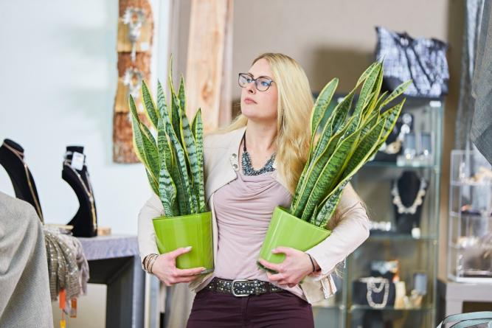
Bildnachweis: GMH/PRE

Bildunterschrift: Grünes Accessoire: Schöne Pflanzen, wie dieser Bogenhanf (Sansevieria), sind ebenso Ausdruck von Geschmack und Modebewusstsein wie Schmuck oder eine Tasche.

Bilddaten in höherer Auflösung unter:
https://www.gruenes-medienhaus.de/download/2019/01/GMH_2019_03_03.jpg

Wertvolles aus Gärtnerhand

Pflanzenwelt trifft Modedesign
Fließende Kleider mit Blumendruck sind im Frühling schwer angesagt. Bei den Accessoires spielen Blättermotive eine wichtige Rolle. Zudem wird Taschen aus Bambus ein großer Auftritt in der kommenden Saison vorausgesagt. Pflanzen sind also auch 2019 nicht aus der Mode wegzudenken. Und mehr noch: Als hochwertige Blumenarrangements werden sie bei der Berlin Fashion Week für das passende Ambiente sorgen, unter anderem bei den zahlreichen Messen und Modeschauen. Natürlichkeit liegt im Trend. Das gilt auch für die Mode. Während in der Vergangenheit allein der Look und der Preis kaufentscheidend waren, spielt inzwischen Nachhaltigkeit bei den Käufern eine immer wichtigere Rolle.
„Going Green“ ist Lifestyle
„Her mit dem Grün“ gilt nicht mehr nur für Trends wie Urban Gardening und Zimmerpflanzen-Dschungel, die bei jungen Menschen derzeit angesagt sind. Das Umweltbewusstsein wird parallel dazu auch beim Kleiderkauf immer wichtiger. Wer sich mit großblättrigen Blattpflanzen umgibt, um in der Wohnung für ein besseres Raumklima zu sorgen, den Balkon mit bienenfreundlichen Blumen belebt und seine Tomaten selbst anbaut, achtet auch bei Kleidung inzwischen darauf, dass Ressourcen geschont werden. Das hat die Fashion-Branche längst erkannt und spricht eine Zielgruppe an, für die das Motto „Going Green“ (deutsch: grün werden) Lifestyle geworden ist.
Nachhaltig und ressourcenschonend
Inzwischen ist vor allem Berlin bekannt für das „grüne“ Mode-Segment. Zwar trägt dort noch niemand Topfpflanzen spazieren wie einen Mops in der Handtasche, aber vielleicht passiert das ja in naher Zukunft. Denn auf der Fashion Week wird nachhaltiger Mode so viel Bedeutung gegeben, wie sonst auf keiner anderen internationalen Show. Gezeigt wird ökologisch produzierte Kleidung aus dem Premiumsegment. Schwerpunktthemen sind vegane Mode, Ressourceneffizienz und innovative Recycling-Konzepte in der Modeindustrie. Mehr als 100 internationale Unternehmen und Marken setzen inzwischen auf grüne Kollektionen und Konzepte. Und wie bei Pflanzen ist auch hier die Tendenz steigend.
Blumige und lifestylige Accessoires inklusiv kompetenter Beratung bieten die gärtnerischen Experten der Premium-Gärtnereien. Unter http://www.premium-gaertnerei.de ist garantiert eine passende Adresse in Ihrer Nähe zu finden.

[Kastenelement:]
=============
Bambus als Modeprodukt
Taschen aus Bambus wird ein großer Auftritt für die Saison 2019 vorausgesagt. Klar, dass auch die Pflanzen angesagt sind, aus der sie gefertigt werden. Asiatisches Flair verbreitet Bambus sowohl im Freien im Garten und auf der Terrasse, als auch im Zimmer an einem hellen Standort. In der Floristik ist so genannter Glücksbambus beliebt. Die dünnen, oftmals gedrehten Stämme mit zarten Blättern sind jedoch kein echter Bambus, sondern gehören eigentlich zu den Drachenbäumen. Dennoch machen sie sowohl in gebundenen Sträußen als auch pyramidenförmig arrangiert in einer Schale eine gute Figur.

